Tuần:9 Tiết: 36  Ngày soạn: 29/10/2025  Ngày dạy: 04/11/2025 | BÀI 3: TRUYỆN KHOA HỌC VIỄN TƯỞNG  THỰC HÀNH TIẾNG VIỆT:  Số từ và phó từ

I. MỤC TIÊU
1. Kiến thức
- Nhận biết được số từ và phó từ.
- Phân tích được tác dụng của số từ và phó từ.
- Vận dụng làm các dạng bài tập liên quan đến số từ và phó từ.
2. Năng lực
*Năng lực chung:
- Năng lực giải quyết vấn đề, năng lực tự quản bản thân, năng lực giao tiếp, năng lực hợp tác,...
*Năng lực riêng biệt:
- Năng lực nhận diện và phân tích tác dụng của số từ và phó từ.
3. Phẩm chất
- Có ý thức vận dụng kiến thức vào giao tiếp và tạo lập văn bản.
II. THIẾT BỊ DẠY HỌC VÀ HỌC LIỆU
1. Chuẩn bị của GV
- KHBD
- Phiếu bài tập, trả lời câu hỏi
2. Chuẩn bị của HS: SGK, SBT Ngữ văn 7 tập một, soạn bài theo hệ thống câu hỏi hướng dẫn học bài, vở ghi, v.v…
III. TỔ CHỨC CÁC HOẠT ĐỘNG HỌC
HOẠT ĐỘNG MỞ ĐẦU
a. Mục tiêu: Tạo hứng thú cho HS, thu hút HS sẵn sàng thực hiện nhiệm vụ học tập của mình. HS khắc sâu kiến thức nội dung bài học.
b. Tổ chức thực hiện:
Bước 1: Chuyển giao nhiệm vụ
GV hướng dẫn HS tham gia trò chơi “ Nhà thông thái ” thông qua bài tập nhận diện phó từ, số từ.
a. “Mọc giữa dòng sông xanh
Một bông hoa tím biếc”
(Thanh Hải)
b. “Thêm một chiếc lá rụng
Thế là thành mùa thu
Thêm một tiếng chim gù
Thành ban mai tinh khiết”
(Trần Hòa Bình)
c. “Xe vẫn chạy vì miền Nam phía trước
Chỉ cần trong xe có một trái tim”
(Phạm Tiến Duật)
d.
“Một canh… hai canh… lại ba canh
Trằn trọc, băn khoăn giấc chẳng thành
Canh bốn, canh năm vừa chợp mắt
Sao vàng năm cánh mộng hồn quanh”.
(Hồ Chí Minh)
? Tìm các từ chỉ số thứ tự, số lượng của sự vật trong các ví dụ trên?
? Từ vẫn trong đoạn thơ bổ sung nghĩa cho từ nào? Đó là ý nghĩa gì?
Bước 2: Thực hiện nhiệm vụ
HS lắng nghe phổ biến luật chơi, chuẩn bị tham gia trò chơi.
Bước 3: Trao đổi, thảo luận
HS suy nghĩ và trả lời
GV gọi ngẫu nhiên HS trả lời.
Bước 4: Dự kiến sản phẩm
a. Từ chỉ số lượng “ một”
b. Từ chỉ số lượng “ một”
c. Từ chỉ số lượng “ một ”; phó từ “vẫn”
d. Từ chỉ số lượng “ một, hai, ba, năm(năm cánh)”; từ chỉ số đếm “ bốn (canh bốn), năm(canh năm)”.
GV nhận xét, chốt kiến thức và dẫn vào bài.
HOẠT ĐỘNG HÌNH THÀNH KIẾN THỨC
a. Mục tiêu: Nắm được khái niệm, phân loại của số từ và phó từ
b. Tổ chức thực hiện:
HOẠT ĐỘNG CỦA GV – HS | DỰ KIẾN SẢN PHẨM
Bước 1: Chuyển giao nhiệm vụ  - GV yêu cầu HS nhắc lại: khái niệm, cách phân loại số từ và phó từ. Cho ví dụ?  - HS thực hiện nhiệm vụ.  Bước 2: Thực hiện nhiệm vụ  - HS thực hiện nhiệm vụ  Bước 3: Báo cáo, thảo luận  - HS trình bày sản phẩm thảo luận;  - GV gọi HS khác nhận xét, bổ sung câu trả lời của bạn.  Bước 4: Dự kiến sản phẩm  - GV nhận xét, bổ sung, chốt lại kiến thức | I. Kiến thức Ngữ văn  1. Số từ  - Khái niệm: là những từ chỉ số lượng hoặc thứ tự của sự vật.  - Về vị trí:  + Khi biểu thị số lượng sự vật, số từ đứng trước danh từ: ba tầng, năm canh...  + Khi biểu thị thứ tự, số từ đứng sau danh từ: tầng ba, canh bốn…  - Ví dụ: “Canh bốn canh năm vừa chợp mắt  Sao vàng năm cánh mộng hồn quanh”  2. Phó từ  - Khái niệm: là những từ chuyên đi kèm danh từ, động từ, tính từ hoặc đại từ để bổ sung các ý nghĩa cho danh từ, động từ, tính từ hoặc đại từ.  - Phân loại:  + Số ít hoặc số nhiều, ví dụ: các bạn, mỗi người,…  + Cầu khiến: hãy, đừng, chớ,…  + Thời gian: đang đi, đã đến,…  + Mức độ: rất đẹp, giỏi lắm,…  + Sự tiếp diễn: vẫn khỏe, cứ làm,…  + Sự khẳng định, phủ định: có đến, không hiểu, chẳng cần,…  + Tính thường xuyên, liên tục hay gián đoạn, bất ngờ: thường nói, luôn làm, bỗng đổ mưa,…  + Sự hoàn thành: nói xong, đã về,…  + Sự lặp lại: nghĩ lại, hỏi lại,…  + Sự đồng thời, tương tự: đều biết, cũng nói,…
HOẠT ĐỘNG LUYỆN TẬP
a. Mục tiêu: biết vận dụng kiến thức để làm bài tập.
b. Tổ chức thực hiện:
HOẠT ĐỘNG CỦA GV – HS | DỰ KIẾN SẢN PHẨM
Bước 1: Chuyển giao nhiệm vụ  - GV yêu cầu HS đọc bài tập 1 SGK và hoàn thành phiếu học tập sau:  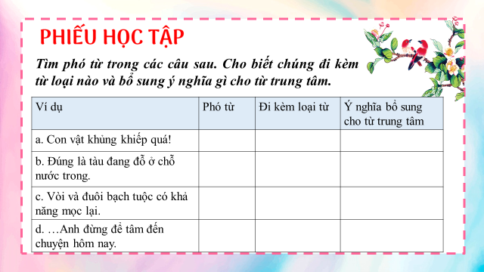  Bước 2: Thực hiện nhiệm vụ  - HS thực hiện nhiệm vụ.  Bước 3: Báo cáo, thảo luận  - HS trình bày sản phẩm thảo luận;  - GV gọi HS khác nhận xét, bổ sung câu trả lời của bạn.  Bước 4: Dự kiến sản phẩm  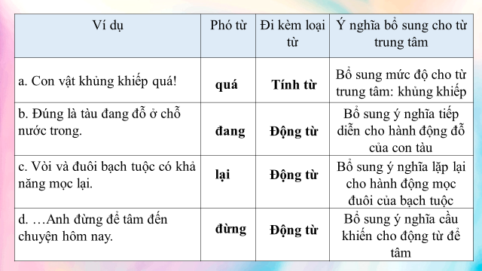  - GV nhận xét, bổ sung, chốt lại kiến thức | II. Luyện tập  1. Bài tập 1
Bước 1: Chuyển giao nhiệm vụ  - GV yêu cầu HS đọc bài tập 2 và hoàn thành phiếu học tập sau:  Tìm số từ trong những câu dưới đây. Xác định nghĩa mà số từ bổ sung cho danh từ trung tâm. Chỉ ra hiện tượng biến đổi thanh điệu hoặc phụ âm đầu ở một số yếu tố cấu tạo trong các số từ là từ ghép.  a. Ở bên phải cửa sổ xuất hiện bảy con bạch tuộc nữa. (Véc-nơ)  b. Ở đó đã tập hợp chừng hai mươi người cầm rìu sẵn sàng chiến đấu. (Véc-nơ)  c. Cuộc chiến đấu kéo dài mười lăm phút. (Véc-nơ)  d. ... Căn Háp có hệ thống liên lạc phụ thứ hai và thứ ba. (En-đi Uya)  - HS tiếp nhận nhiệm vụ.  Bước 2: Thực hiện nhiệm vụ  - HS thực hiện nhiệm vụ;  Bước 3: Báo cáo, thảo luận  - HS trình bày sản phẩm thảo luận;  - GV gọi HS khác nhận xét, bổ sung câu trả lời của bạn.  Bước 4: Dự kiến sản phẩm  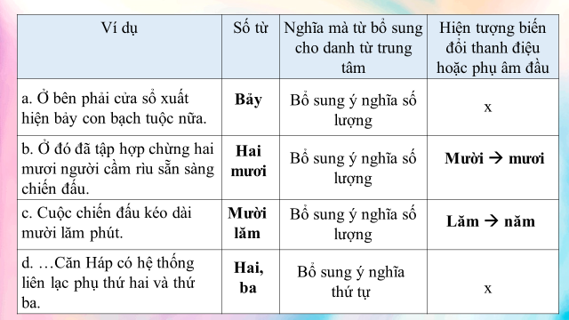  - GV nhận xét, bổ sung, chốt lại kiến thức | Bài tập 2
Bước 1: Chuyển giao nhiệm vụ  - GV yêu cầu HS đọc bài tập 3 SGK  Bài tập 3: Các tổ hợp “số từ + danh từ” in đậm trong những câu dưới đây (trích văn bản Bạch tuộc của Véc-nơ) giúp em hình dung về loài bạch tuộc như thế nào?  a. Đó là một con bạch tuộc dài chừng tám mét.  b. Thân nó hình thoi phình ở giữa, là một khối thịt nặng chừng hai mươi, hai lăm tấn.  c. Con quái vật có tám vòi thì bảy vòi đã bị chặt đứt.  - HS tiếp nhận nhiệm vụ.  Bước 2: Thực hiện nhiệm vụ  - HS thực hiện nhiệm vụ;  Bước 3: Báo cáo, thảo luận  - HS trình bày sản phẩm thảo luận;  - GV gọi HS khác nhận xét, bổ sung câu trả lời của bạn.  Bước 4: Dự kiến sản phẩm  - GV nhận xét, bổ sung, chốt lại kiến thức | Bài tập 3 :  a. Đó là một con bạch tuộc dài chừng tám mét.  Số lượng và kích thước con bạch tuộc (số lượng: 1 con; kích thước: 8 mét)  b. Thân nó hình thoi phình ở giữa, là một khối thịt nặng chừng hai mươi, hai lăm tấn.  Số lượng khối thịt và cân nặng của con bạch tuộc (khối thịt: một; cân nặng: 20-25 tấn)  c. Con quái vật có tám vòi thì bảy vòi đã bị chặt đứt.  Số lượng vòi của con bạch tuộc (8 vòi, trong đó 7 vòi đã bị chặt đứt)
HOẠT ĐỘNG VẬN DỤNG
a. Mục tiêu: Vận dụng kiến thức đã học để giải quyết nhiệm vụ học tập.
b. Tổ chức thực hiện:
Bước 1: Chuyển giao nhiệm vụ
- GV yêu cầu HS: làm bài tập 4
Viết một đoạn văn (khoảng 5 – 7 dòng) nêu cảm nghĩ của em sau khi đọc văn bản Bạch tuộc (Véc-nơ), trong đó có sử dụng phó từ và số từ. Xác định nghĩa mà phó từ, số từ bổ sung cho danh từ trung tâm trong đoạn văn đó.
Bước 2: Thực hiện nhiệm vụ
- HS thực hiện nhiệm vụ;
Bước 3: Báo cáo, thảo luận
- HS trình bày sản phẩm
- GV gọi HS khác nhận xét, bổ sung
Bước 4: Dự kiến sản phẩm
Bài viết tham khảo:
Sau khi học xong văn bản Bạch tuộc, tôi cảm thấy trí tưởng tượng của con người thực là phong phú. Ở thời điểm tác phẩm ra đời, tàu ngầm vẫn đang ở giai đoạn thử nghiệm sơ khai và chúng ta mới chỉ biết sơ qua về loài bạch tuộc. Thế nhưng Véc-nơ, tác giả của Hai vạn dặm dưới đáy biển đã đưa vào tác phẩm của mình những tưởng tượng phong phú đi trước thời gian. Những tưởng tượng đó đã khiến tôi khâm phục sự sáng tạo của con người.
Phó từ: đang
Số từ: hai vạn
Nghĩa mà số từ bổ sung cho danh từ trung tâm: bổ sung ý nghĩa số lượng của chiều sâu dưới đáy biển
GV nhận xét, đánh giá, chuẩn kiến thức.
BẢNG KIỂM
Viết đoạn văn sử dụng phó từ, số từ
Yêu cầu | Đạt | Chưa đạt | Dự kiến  chỉnh sửa
1. Đảm bảo hình thức đoạn văn (câu dẫn dắt, các câu phát triển đoạn, câu kết thúc đoạn).
2. Nội dung: nêu cảm nghĩ sau khi học văn bản Bạch tuộc
Ví dụ:
- Về trí tưởng tượng của nhà văn
- Về nhân vật em yêu thích, cảm phục
3.Yêu cầu:
- Sử dụng phó từ và số từ
- Xác định nghĩa mà số từ bổ sung cho danh từ trung tâm trong đoạn văn
4. Đảm bảo các yêu cầu về chính tả, ngữ pháp diễn đạt liên kết
*Hướng dẫn tự học:
- Nắm vững kiến thức về số từ, phó từ.
- Chuẩn bị và soạn bài : Thực hành đọc hiểu “Nhật trình Sol 6”.

